
техническое задание:
«На проектирование и строительство навеса промышленной площадки завода ООО «ДАВЫДОВО»»

МЕСТО ПРОВЕДЕНИЯ РАБОТ
Завод: | ООО «Давыдово компания по производству шин»  142641, Россия, Московская область, Орехово-Зуевский район,  д. Давыдово, ул. Заводская, 1
Здание:

ОТВЕТСТВЕННЫЕ ПРЕДСТАВИТЕЛИ ЗАКАЗЧИКА*
Ответственный за проект/работы: | Специалист по ЗиС _ Белов И. | _______________  (Подпись)
Ответственный за допуск подрядных организаций к работе: | Специалист по ОТ _ Черненко В. | _______________  (Подпись)
* Выбор ответственных возлагается на руководителя проекта
1. ОСОБЫЕ УСЛОВИЯ

  - Экология и предупреждение рисков
    - Работы подрядных организаций должны осуществляться с соблюдением всех норм и правил законодательства для проведения данных видов работ, включая правила Заказчика, обозначенные в Плане пребывания Подрядной организации.
    - Подрядная или субподрядная организация обязуется соблюдать инструкцию по пребыванию подрядной организации на территории Заказчика.
    - Ответственный за проект может в любой момент остановить работы при обнаружении возможного наступления опасности или риска загрязнения продукта/оборудования. Он немедленно сообщает об этом начальнику цеха, RMT, а также службе охраны труда или гарантии качества.
    - Перед началом работ, но не позднее, чем за 3-и дня, Ответственный за производство работ со стороны подрядной организации совместно с Ответственным за работы Заказчика составляют План пребывания Подрядной организации с целью определения рисков, связанных с выполнением работ на территории Заказчика.
    - Персонал подрядной организации должен быть обучен и аттестован, иметь при себе соответствующие действующие документы для выполнения работ указанных в техническом задании:
      - Электробезопасность:
2 группа - Работник данной категории может проводить обслуживание электрооборудования или работы на нём без права его подключения (машинисты, сварщики, крановщики, другой технический персонал, работающий с электроинструментами).
3 группа - Работник имеет право самостоятельно производить работы на электрооборудовании или производить подключения в электрических установках, совершать их осмотр, диагностические и ремонтные работы.

      - Работа на высоте:
1 группа — работники, допускаемые к работам в составе бригады или под непосредственным контролем работника, назначенного приказом работодателя;
2 группа — мастера, бригадиры, руководители стажировки, а также работники, назначаемые по наряду-допуску на производство работ на высоте ответственными исполнителями работ на высоте;
3 группа — работники, назначаемые работодателем ответственными за безопасную организацию и проведение работ на высоте, а также за проведение инструктажей; преподаватели и члены аттестационных комиссий, созданных приказом руководителя организации, проводящей обучение безопасным методам и приемам выполнения работ на высоте; работники, проводящие обслуживание и периодический осмотр средств индивидуальной защиты; работники, выдающие наряды-допуски; ответственные руководители работ на высоте, выполняемых по наряду-допуску; специалисты по охране труда; должностные лица, в полномочия которых входит утверждение плана производства работ на высоте.
Промышленный альпинизм рассматривается отдельно от данных групп.
      - Огневые работы:
К огневым работам относятся производственные операции с применением открытого огня, искрообразованием и нагреванием до температуры, способной вызвать воспламенение материалов и конструкций (электросварка, газосварка, бензо-керасинорезка, паяльные работы, механическая обработка металла с образованием искр и т.п.). На проведение всех видов огневых работ Подрядчик должен оформить наряд-допуск. Лицо производящее огневые работы должно иметь удостоверение подтверждающее прохождение обучения по пожарно-техническому минимуму.
      - Работа в ограниченном замкнутом пространстве (ОЗП):
Работники, выполняющие работы в ОЗП, должны иметь квалификацию, соответствующую характеру выполняемых работ. Уровень квалификации подтверждается документом о присвоении квалификации. Работники, допускаемые к работам в ОЗП, делятся на следующие 3 группы по безопасности работ в ОЗП (далее - группы):
1 группа - работники, допускаемые к непосредственному выполнению работ в ОЗП в составе бригады или под непосредственным контролем работника, назначенного приказом работодателя (далее – работники 1 группы); понимающие риски, рабочие процедуры и план производства работ и прочие необходимые организационно-технические документы; умеющие проводить самоспасение и под руководством работников 2-й группы проводить работы по спасению и эвакуации других работников; умеющие пользоваться средствами коллективной и индивидуальной защиты; умеющие поддерживать связь со наблюдающим (работник, находящейся снаружи ОЗП, осуществляющий контроль за работниками, работающими в ОЗП);
2 группа - ответственные исполнители работ в ОЗП, наблюдающие, специалисты по оценке параметров среды ОЗП, в т.ч. загазованности, работники, ответственно руководящие спасением и эвакуацией, а также сами квалифицированно выполняющие эвакуацию и спасение (далее – специалисты по спасению); а также мастера, бригадиры, осматривающие место проведения работ, обеспечивающие подготовку к работе, умеющие определить опасности перед началом работ; обеспечивающие безопасность работ в ОЗП во время их выполнения (далее – работники 2 группы);
3 группа - работники, назначаемые работодателем ответственными за безопасную организацию и проведение работ в ОЗП (далее – работники 3 группы); должностные лица, имеющие право выдавать наряд-допуск; ответственные руководители работ, а также члены экзаменационной комиссии по проверке знаний, умений и навыков безопасных методов и приемов выполнения работ в ОЗП.
    - Перед началом работ ограничить распространение строительной пыли в действующий цех и склад, путём изоляции рабочей зоны с помощью полиэтилена, брезента и др. При проведении работ с применением дрели или перфоратора использовать СИЗ (защитные очки, перчатки), а также применять пылесос для сбора пыли во время сверления.
    - При работе с химическим продуктом (лаки, каски, растворители и т.д.) - Подрядчик должен предоставить сертификат и паспорт безопасности на используемый продукт до начала работ в отдел Охраны Труда и обеспечить своих сотрудников соответствующими СИЗ.
    - При использовании грузоподъемных механизмов, принадлежащих подрядной организации, требуется копия документа, подтверждающая прохождение периодического освидетельствования грузоподъёмных механизмов, а также разрешение на управление грузоподъёмных механизмов подрядчиками до проведения работ.
    - Утилизация отходов, образовавшихся в результате деятельности подрядной организации во время выполнения работ: (строительный мусор, бытовые отходы, пустые емкости из-под краски, паллеты, упаковочный материал и т.д.) согласовываются со специалистом по ООС отдела ЕР.
    - В процессе работ гарантировать неприменение асбеста и асбестосодержащих веществ в используемых строительных, отделочных, прокладочных и иных материалах. Использование асбестсодержащих материалов и изделий из них на территории Заказчика запрещено!

  - ПРЕДОСТАВЛЕНИЯ СТОРОН
    - Ответственность Подрядчика
- Для выполнения работ по данному заданию требуется специализированная компания, имеющая допуск для проведения данного вида работ.
- Предварительная разработка технического решения и оценка стоимости проекта.
- Согласование технического решения, сроков и стоимости проекта с клиентом (предоставление коммерческого предложения).
- Полная разработка проекта (Рабочая документация) ^{* при необходимости}
- Согласование технических решений с участием Заказчика.
- Предоставление гарантии качества на выполняемые работы.
- Оформление исполнительной документации^{* при необходимости}
- Подрядчик обязан информировать Заказчика обо всех этапах развития проекта.
- Перед составлением Коммерческого предложения обязательно проконсультироваться с ответственным представителем Заказчика на предмет корректности понимания объема и поставленной задачи в ТЗ.
    - Ответственность Заказчика
- Организация допуска персонала подрядной организации для выполнения работ, при соблюдении подрядной организацией нормативных актов и законодательства Российской Федерации.
- Проверка качества выполненных работ.
- Потребность Подрядчика в дополнительной консультации/документации обеспечивается ответственным за проект/работы
- Потребность Подрядчика в оборудовании или в размещении его материалов согласовывается с ответственным за проект/работы.

  - ПРЕДОСТАВЛЕНИЕ ДОКУМЕНТАЦИИ:
    - Перед началом работ предоставление графика производства работ
    - В процессе работ ведение рабочей документации (журнал производства работ, акты скрытых работ, необходимые наряд-допуски для безопасного выполнения работ)
    - Обязательное предоставление сертификатов соответствия на используемые материалы или иную другую документацию, подтверждающее их соответствие действующим нормам и правилам.
    - Ввоз инструментов и материалов на территорию Заказчика выполняется согласно приложенному списку или накладным, в которых четко прописывается количество ввозимого материала.
    - Вывоз инструмента и материалов также осуществляется по представленным спискам, к которому прикладывается копия документа о ввозе его на территорию Заказчика.

Исходные данные:

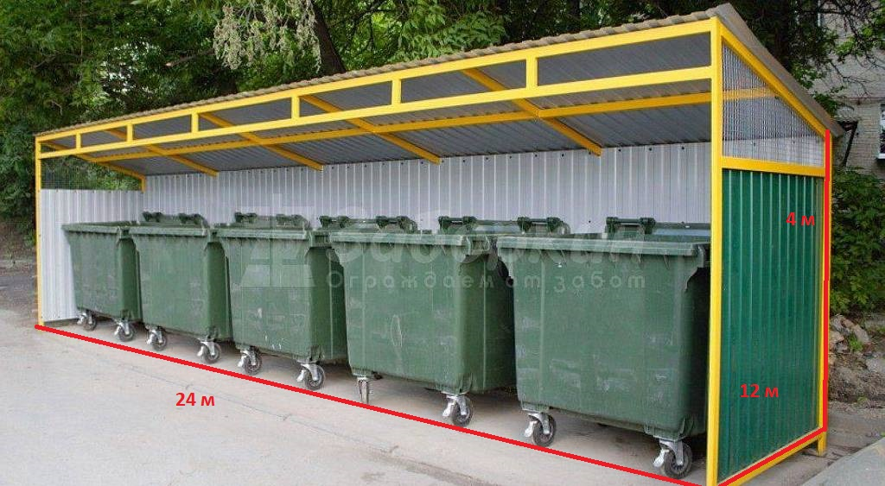

Существующее напольное покрытие – асфальт
Размеры 24*12*4 м (рабочая высота в низкой части навеса)
Шаг стоек – 5 метров. Внутри навеса секции отделить друг от друга перегородками из проф. листа.
Покрытие – профнастил, по внешнему периметру обшить с 3-х сторон профнастилом (цвет согласовать с заказчиком).
Общие указания
1. Исходные данные
Район строительства - д. Давыдово, Московская область;
- снеговой район IV
- ветровой район III
- расчетная температура наиболее холодной пятидневки обеспеченностью 0.92 - минус 25 С;
1.3. Степень агрессивного воздействия среды - неагрессивная;
1.4. Уровень ответственности здания - нормальный. Коэффициент надежности по ответственности - 1.0
1.6. Сейсмичность площадки строительства - 6 баллов
Данные для проектирования принимаются исходя из актуальной нормативной документации для Московской Области.

2. Объемно-планировочное решение
2.1. Здание пятипролетное: сетка колонн 5х6 м. Размер в плане по осям 24х12 м. Проектируемое здание отдельно стоящее.
2.2. Шаг основных несущих конструкций 6.0 м
2.3. Отметка низа несущих конструкций по низу стропильных ферм +4,000.
2.4. За отм. 0,000 принята отметка уровня чистого пола .
2.5. Кровля односкатная. Уклон кровли в соответствии с расчетной характеристикой, но не менее 25% . Водосток наружный неорганизованный .

Необходимо выполнить:
1. Проектирование (включая фундаменты).
2. Строительно – монтажные работы на основании разработанного проекта

Рекомендуется при проектировании и строительстве руководствоваться актуальными версиями:
3.1. Изготовление и монтаж конструкций производить в соответствии с требованиями ГОСТ 23118-99 "Конструкции стальные строительные. Общие технические условия", СП 53-101 98 "Изготовление и контроль качества стальных строительных конструкций", СНиП 3.03.01-87 "Несущие и ограждающие конструкции ", Рекомендации по расчету, проектированию, изготовлению и монтажу фланцевых соединений стальных строительных конструкций , ЦНИИПСК им. Мельникова, Москва, 1989г.
3.2. Материал конструкций: сталь С245 и С345(09Г2С-15) по ГОСТ 27772-88.
3.3. Все заводские соединения сварные . Монтажные соединения на болтах нормальной точности , высокопрочных болтах, самонарезающих винтах и монтажной сварке .
3.4. Материалы для сварки применять в соответствии с т. 55 СНиП II-23-81*
3.5. Постоянные болты по ГОСТ 7798-70 класса прочности 5.8. по ГОСТ 1759.4-87.
3.6. Гайки постоянных болтов (фундаментных, нормальной точности) после выверки конструкций должны быть закреплены контргайками.
3.7. Высокопрочные болты М24 исполнения ХЛ по ГОСТ Р 52643-2006 с временным сопротивлением 110 кг/мм2 (класс прочности болтов 10.9) из стали 40Х “Селект” по ГОСТ 4543-71*, категории размещения I по ГОСТ Р 52646-2006. Высокопрочные гайки М24 по ГОСТ Р52644-206 с временным сопротивлением 110 кг/ мм. кв. из стали 40Х “Селект” по ГОСТ 4543-71*,категории размещения I по ГОСТ Р 52646-2006. Шайбы 24 по ГОСТ Р 52645-2006.
3.8. Контроль качества монтажных сварных швов - визуальный осмотр.
3.9. Катеты сварных швов, кроме указанных, принимать по табл.38* СНиП II-23-81*.
3.10. Покрытие металлических конструкций каркаса - грунт ГФ-021 (1 слой), эмаль серого цвета (2 слоя).
3.11. Рабочие чертежи марки "КМ" являются исходными данными для разработки деталировочных чертежей "КМД"

Критерии приёмки работ
- Проект стадии РД в электронном виде (PDF, Автокад) + на бумажном носителе оригинал.
- Для СМР – передать журнал общих работ, исполнительную документацию, акты скрытых работ.

Схема фундаментов

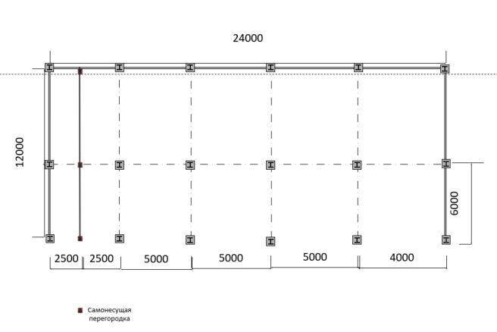

Место монтажа навеса – «Площадка для отходов»

